AI Institute

每日投资研究简报
  - 2026-06-07 · webpage screenshot DOCX edition
宏观通胀传导仍是今日主线，AI 基础设施提供第二层验证。
2026-06-07 共纳入 98 篇中文研究结果，覆盖 14 位活跃分析师和 6 条主要行业链，较 2026-06-06 的主题变化可在右侧动量表中核对。简报优先呈现可被报告链接追溯的结论，而不是孤立摘要。
今日报告  98 | 活跃分析师  14 | 活跃链条  6 | 风险信号  16

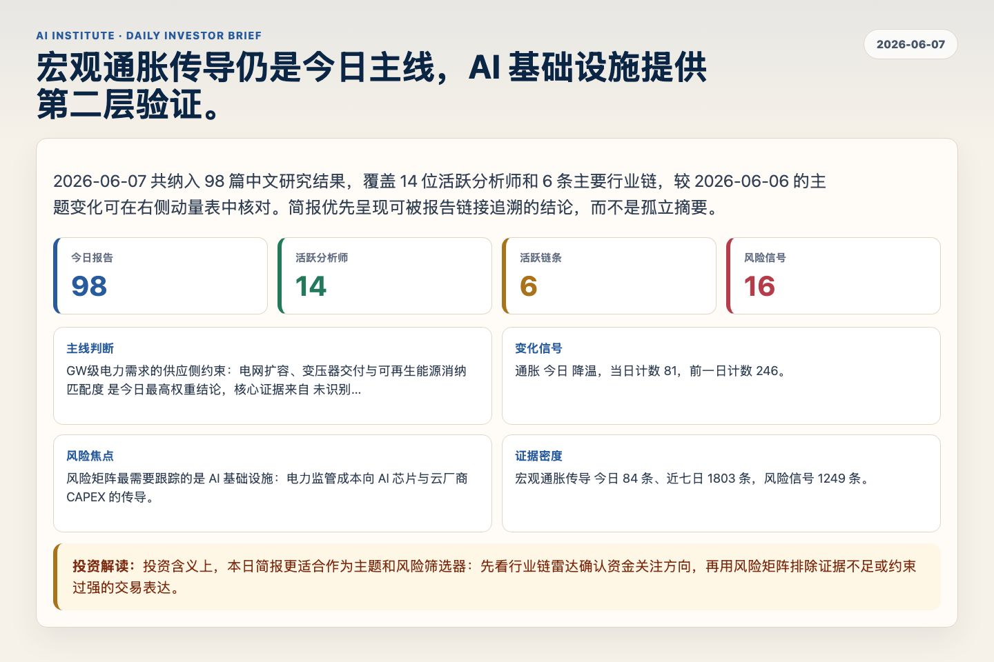
Figure 1. Webpage snapshot of the daily synthesis and key operating metrics.

1. 综合研判
主线判断: GW级电力需求的供应侧约束：电网扩容、变压器交付与可再生能源消纳匹配度 是今日最高权重结论，核心证据来自 未识别，关联 电力与电网。
变化信号: 通胀 今日 降温，当日计数 81，前一日计数 246。
风险焦点: 风险矩阵最需要跟踪的是 AI 基础设施：电力监管成本向 AI 芯片与云厂商 CAPEX 的传导。
证据密度: 宏观通胀传导 今日 84 条、近七日 1803 条，风险信号 1249 条。
投资解读: 投资含义上，本日简报更适合作为主题和风险筛选器：先看行业链雷达确认资金关注方向，再用风险矩阵排除证据不足或约束过强的交易表达。

2. 可视化仪表板
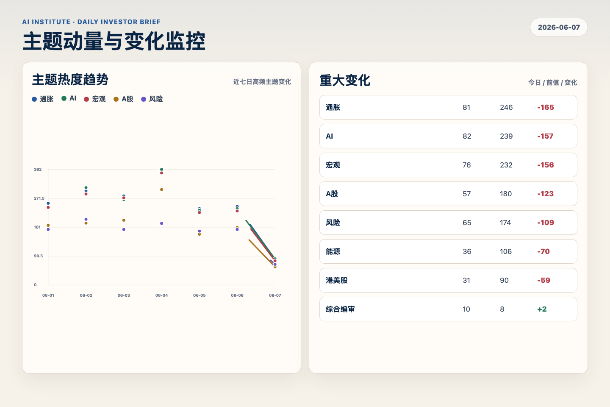
Figure 2. Webpage snapshot of topic momentum and daily change signals.
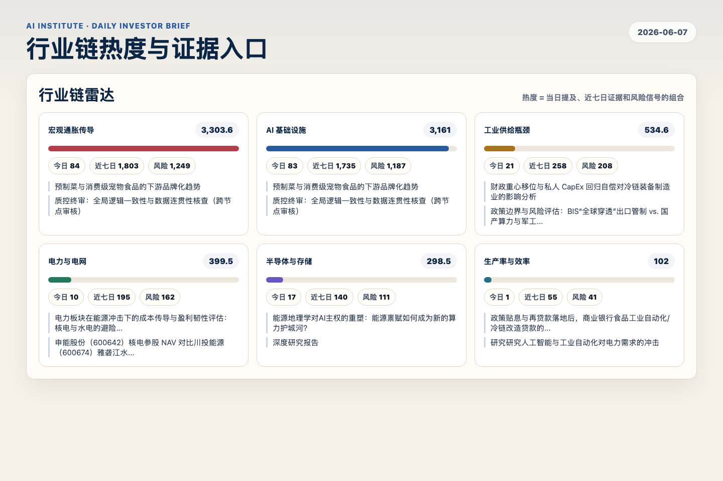
Figure 3. Webpage snapshot of industry-chain heat and evidence links.

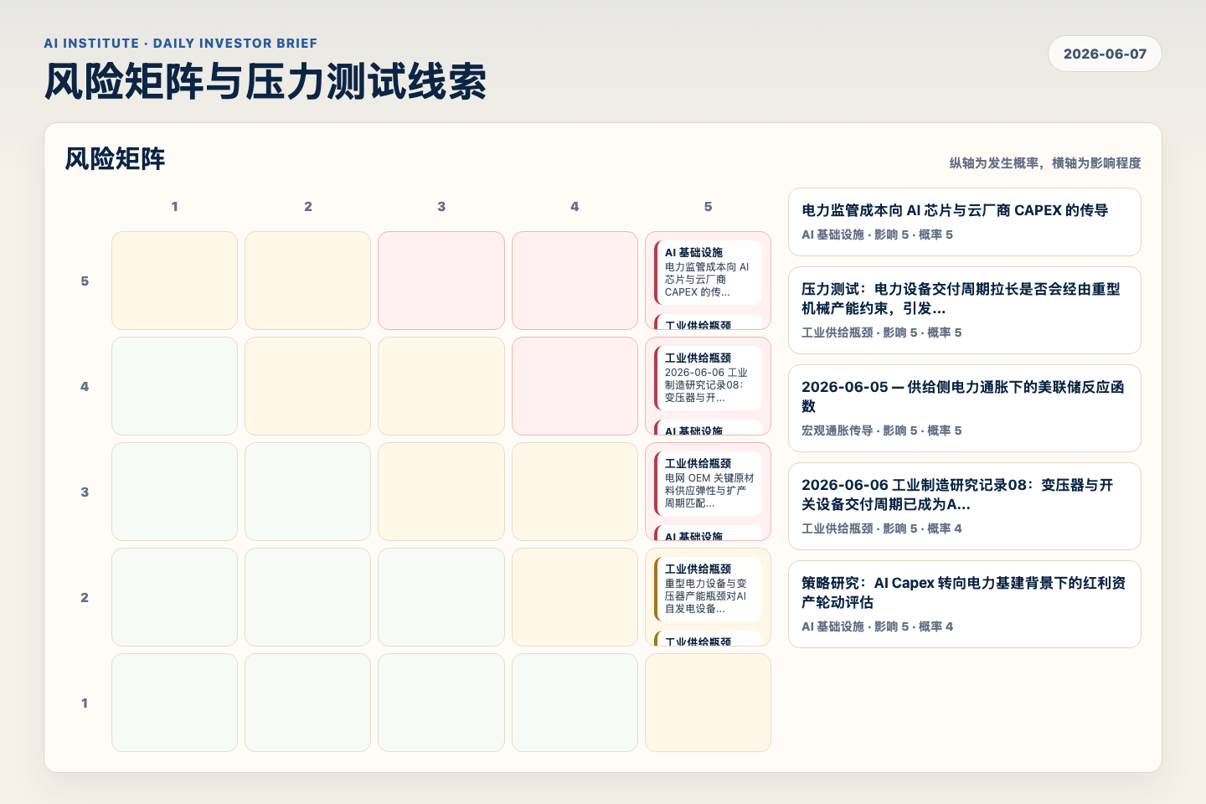
Figure 4. Webpage snapshot of the risk matrix and pressure-test items.

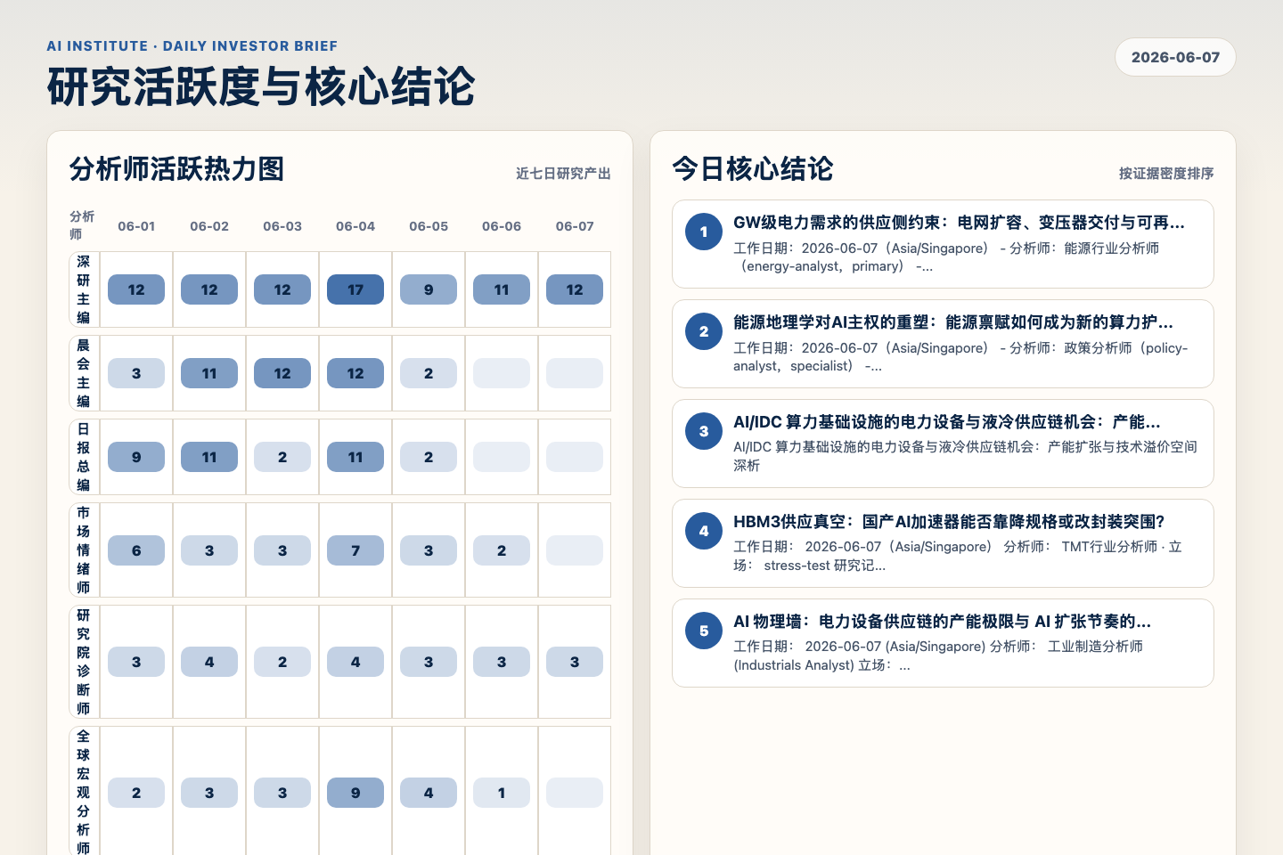
Figure 5. Webpage snapshot of analyst activity and ranked conclusions.

3. 今日核心结论
1. GW级电力需求的供应侧约束：电网扩容、变压器交付与可再生能源消纳匹配度
未识别 · 电力与电网 · score 53.5
工作日期：2026-06-07（Asia/Singapore） - 分析师：能源行业分析师（energy-analyst，primary） - 立场：stress-test - 研究记录
Report: reports/archive-9b0165021e48
2. 能源地理学对AI主权的重塑：能源禀赋如何成为新的算力护城河？
未识别 · AI 基础设施 · score 50.8
工作日期：2026-06-07（Asia/Singapore） - 分析师：政策分析师（policy-analyst，specialist） - 立场：stress-test（对 prior research notes"前沿模型路线图将从 GPU 约束推向已上电 GW 级集...
Report: reports/archive-c501b161d954
3. AI/IDC 算力基础设施的电力设备与液冷供应链机会：产能扩张与技术溢价空间深析
未识别 · 工业供给瓶颈 · score 49.6
AI/IDC 算力基础设施的电力设备与液冷供应链机会：产能扩张与技术溢价空间深析
Report: reports/archive-57b928c9cc5d
4. HBM3供应真空：国产AI加速器能否靠降规格或改封装突围？
未识别 · AI 基础设施 · score 48.5
工作日期： 2026-06-07（Asia/Singapore） 分析师： TMT行业分析师 · 立场： stress-test 研究记录 本报告问题： 若HBM3产能受阻，国产AI芯片厂商能否通过降低规格或改变封装技术来缓解算力缺...
Report: reports/archive-848d40e10bf5
5. AI 物理墙：电力设备供应链的产能极限与 AI 扩张节奏的匹配性分析
未识别 · 工业供给瓶颈 · score 48.4
工作日期： 2026-06-07 (Asia/Singapore) 分析师： 工业制造分析师 (Industrials Analyst) 立场： 支持 (Support) —— 确认工业产能瓶颈将成为 2030 年前 AI 扩张的绝对物理约束。
Report: reports/archive-b323a98705c2
6. 2026-06-07 前序研究 - “算电协同”下的能源适配
未识别 · AI 基础设施 · score 47.2
截至2026-06-07，我支持前序研究的方向：先进制程瓶颈不会终止AI基础设施投资，但会把Capex回报的核心从“更多加速卡和更多楼宇”转向电网接入、稳定清洁电力、绿电采购、液冷和任务调度的一体...
Report: reports/archive-f4e68628c446

4. 重点跟踪事项
电力监管成本向 AI 芯片与云厂商 CAPEX 的传导
AI 基础设施，影响 5 / 概率 5
Report: reports/archive-be8430b1d8b2
2026-06-06 工业制造研究记录08：变压器与开关设备交付周期已成为AI算力瓶颈
工业供给瓶颈，影响 5 / 概率 4
Report: reports/archive-852dc4f67265
重型电力设备与变压器产能瓶颈对AI自发电设备落地的制约与估值重评估
工业供给瓶颈，影响 5 / 概率 2
Report: reports/archive-eb2255257488

5. 证据表
报告 | 分析师 | 行业链 | 评分 | 风险
GW级电力需求的供应侧约束：电网扩容、变压器交付与可再生能源消纳匹配度 | 未识别 | 电力与电网 | 53.5 | 风险 2
能源地理学对AI主权的重塑：能源禀赋如何成为新的算力护城河？ | 未识别 | AI 基础设施 | 50.8 | 风险 1
AI/IDC 算力基础设施的电力设备与液冷供应链机会：产能扩张与技术溢价空间深析 | 未识别 | 工业供给瓶颈 | 49.6 | 风险 1
HBM3供应真空：国产AI加速器能否靠降规格或改封装突围？ | 未识别 | AI 基础设施 | 48.5 | 风险 1
AI 物理墙：电力设备供应链的产能极限与 AI 扩张节奏的匹配性分析 | 未识别 | 工业供给瓶颈 | 48.4 | 风险 3
2026-06-07 前序研究 - “算电协同”下的能源适配 | 未识别 | AI 基础设施 | 47.2 | 风险 2
国产HBM及先进封装供应链的产能爬坡与技术瓶颈评估 | 未识别 | AI 基础设施 | 46.4 | 风险 4
电力板块在能源冲击下的成本传导与盈利韧性评估：核电与水电的避险价值验证 | 未识别 | 电力与电网 | 45.9 | 风险 1
AI/IDC 算力爆发对电力负荷及容量电价机制的催化作用 | 未识别 | AI 基础设施 | 45.4 | 风险 1
A股变压器、GIS与液冷标的压力测试 | 未识别 | 宏观通胀传导 | 45.0 | 风险 1
AI 物理墙：电网与变压器交付延迟对 AIDC ROIC 的非线性影响 | 未识别 | 电力与电网 | 44.9 | 常规
2026-06-07：中国半导体设备龙头的美国出口管制路径与仓位上限 | 未识别 | AI 基础设施 | 44.1 | 风险 2
A股哑铃策略重估与风格轮动：汇率破位及利率高企下的资产避险路径 | 未识别 | 宏观通胀传导 | 42.6 | 风险 1
财政重心移位与私人 CapEx 回归自偿对冷链装备制造业的影响分析 | 未识别 | AI 基础设施 | 42.5 | 常规
政策边界与风险评估：BIS“全球穿透”出口管制 vs. 国产算力与军工电子供应链 | 未识别 | AI 基础设施 | 42.4 | 风险 1
prior research notes— AI能源设备篮子的因子拥挤、动量反转与质量因子暴露压力测试 | 未识别 | 宏观通胀传导 | 42.4 | 风险 2
2026-06-07 A股策略：从先进制程瓶颈到算电协同约束的风险预算再校准 | 未识别 | 宏观通胀传导 | 41.6 | 风险 3
SOX 盈利预测 | 深研主编 | AI 基础设施 | 41.5 | 风险 1
Table 1. Evidence table excerpt. Full evidence remains available in the interactive daily brief.

